Tillsynsbegäran – information om höga naturvärden i avverkningsanmälan A 30216-2025 i Borlänge kommun
Denna tillsynsbegäran behandlar höga naturvärden i avverkningsanmälan A 30216-2025 i Borlänge kommun som inkom 2025-06-19 och omfattar 0,7 ha.
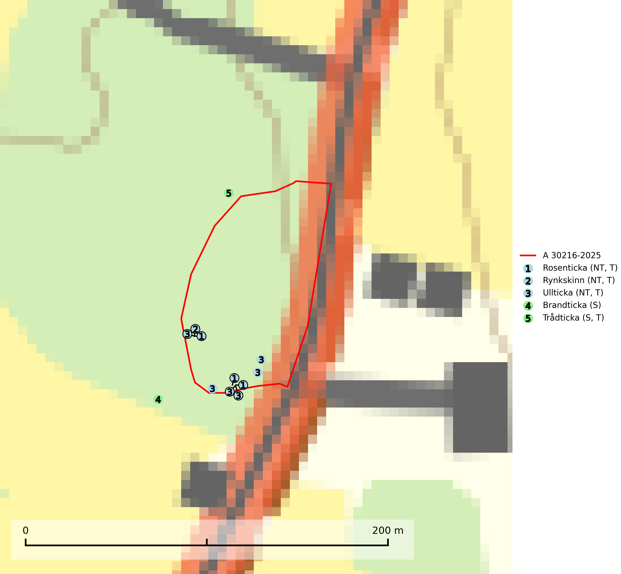
Figur 1. Fyndplatser för naturvårdsarter i och inom 23 meter från avverkningsanmälan. Markörer utan svart kant är placerade på fyndplatsen. Markörer med svart kant är placerade vid sidan av fyndplatsen och har ett svart streck som visar fyndplatsens exakta position. Kartans mittpunktskoordinat är N 6706829, E 529661 i SWEREF 99 TM.
I och inom 23 meter från avverkningsanmälan finns fynd av 5 naturvårdsarter, varav 3 är rödlistade, 4 är typiska (T) och 2 är signalarter (S): rosenticka (NT, T), rynkskinn (NT, T), ullticka (NT, T), brandticka (S) och trådticka (S, T). Se Figur 1.

Tillsynsbegäran
Vi begär härmed att Skogsstyrelsen fattar beslut enligt miljöbalken som säkerställer att skogens höga naturvärden bevaras samt att EU-lagstiftning efterlevs och att artskyddsbrott förhindras.
Vi önskar även ta del av de ställningstaganden och beslut som myndigheten meddelar till följd av aktuell avverkningsanmälan och föreningens inlaga (se 34 § förvaltningslagen).

Naturvårdsarter och fridlysta arter
Nedan följer beskrivningar av de naturvårdsarter och fridlysta arter som har sina livsmiljöer och växtplatser i den avverkningsanmälda skogen. De påträffade naturvårdsarterna är ett tydligt kvitto på att det rör sig om en skog med höga naturvärden.
Rosenticka (NT), rödlistad som nära hotad, ingår i en karaktäristisk association av vedsvampar som växer på gamla, grova granlågor i urskogsartade barrskogar. Den är placerad i toppen av Skogsstyrelsens värdepyramid för bedömning av skog med höga naturvärden och indikerar ett granskogsekosystem med långvarig kontinuitet av grova lågor. Artens beroende av grova granlågor innebär att alla skogsskötselåtgärder på eller i omedelbar närhet av lokalerna utgör ett hot på lång sikt. Det är angeläget att populationerna inte ytterligare glesas ut och ett tillräckligt antal områden där arten nu finns måste sparas för framtiden. Rosenticka är typisk art för 9010 Taiga och 9050 Näringsrik granskog (Nitare & Skogsstyrelsen, 2019; SLU Artdatabanken, 2024).
Rynkskinn (NT) är en vednedbrytare som växer på grova granlågor och ingår i en karaktäristisk association av vedsvampar knutna till urskogsartade barrskogar. Den har klassificerats som en “urskogsindikator” och är placerad i toppen av Skogsstyrelsens värdepyramid för bedömning av skog med höga naturvärden. Allt tyder på att rynkskinn är mycket känslig för skogliga ingrepp och lokalerna, som oftast har höga biologiska kvaliteter, bör lämnas till fri utveckling. Rynkskinn är typisk art för 9010 Taiga, 9050 Näringsrik granskog och 9030 Landhöjningsskog (Nitare & Skogsstyrelsen, 2019; SLU Artdatabanken, 2026).
Ullticka (NT) är knuten till restbestånd av barrnaturskog och förekommer med ett tydligt optimum i orörda eller måttligt påverkade gamla granskogar där det föreligger viss kontinuitet av grov död ved. Ullticka är en bra signalart inom hela sitt utbredningsområde och i södra Sverige är den sällsynt och en god signalart för skyddsvärda granskogsmiljöer. Den hotas av avverkning och fragmentering av naturskog och äldre granskog med lång trädkontinuitet. På ullticka kan ibland ulltickeporing (VU) påträffas - det är en sällsynt ticka som nyligen delats upp i de tre olika arterna ulltickeporing Skeletocutis brevispora (VU), Skeletocutis delicata (VU) och Skeletocutis exilis (NT). Ullticka är typisk art för 9010 Taiga, 9050 Näringsrik granskog och 9030 Landhöjningsskog (SLU Artdatabanken, 2026; Nitare & Skogsstyrelsen, 2019; Miettinen & Niemelä, 2018).
Brandticka förekommer främst i olikåldrig fuktig granskog med mycket död ved, ofta i kärrkanter eller vid bäckar på lokaler med hög luftfuktighet. Växer huvudsakligen på grova granlågor, någon enstaka gång på tall, asp eller björk, och verkar knuten till ved som först rötats av klibbticka. Arten var tidigare rödlistad men en sentida ökning, bland annat i barkborreangripna granplanteringar i sydligaste Skandinavien har förändrat hotbilden. Populationen i landet kan påverkas negativt av kalavverkning och ett skogsbruk som innebär att mängden grova granlågor minskar. Även dikning och gallring som leder till ett torrare mikroklimat på växtplatserna kan ha negativ inverkan. För att säkerställa en gynnsam bevarandestatus på sikt bör områdesskydd av artens livsmiljöer upprättas på ett sätt som tryggar livskraftiga populationer på landskapsnivå. Vid skogsbruk bör grov död ved och skyddszoner vid kärr och vattendrag lämnas, och träd tillåtas åldras och dö på ett sätt som skapar kontinuerlig tillgång på livsmiljöer (SLU Artdatabanken, 2025).
Trådticka är knuten till grova granar i rikare ofta fuktiga miljöer. Den återfinns på både levande och döda träd samt stubbar och nyligen fallna träd. Karaktärsart för äldre fuktiga granskogsbiotoper, och i stor mängd är den en bra signalart för miljöer med andra rödlistade arter. Trådticka är typisk art för 9010 Taiga och 9050 Näringsrik granskog (SLU Artdatabanken, 2025).

